ACADEMIA DE STUDII ECONOMICE BUCUREŞTI
FACULTATEA DE CIBERNETICĂ, STATISTICĂ ŞI INFORMATICĂ ECONOMICĂ



STATISTICA PIEȚELOR FINANCIARE
Analiza statistică a acțiunii Walmart, criptomonedei Ethereum și indicelui NASDAQ Composite

Studenți
Nistor Matei
Ofrim Gabriel
Constantin Teodor
Dumitrescu Andrei

Cuprins
- Introducere. Definirea indicilor bursieri și piețelor de tranzacționare
- Verificarea proprietăților distribuției randamentelor
2.1 Statistici descriptive
2.2 Evoluția prețurilor ajustate
2.3 Randamente logaritmice zilnice
2.4 Cuantilele distribuției
2.5 Distribuția randamentelor logaritmice
2.6 Testul Kolmogorov-Smirnov
- Identificarea valorilor extreme
- Estimarea distribuției Pareto pentru coada stângă
- Testarea ipotezei pieței eficiente (formă slabă)
5.1 Testele Ljung-Box, Breusch-Godfrey și Wald-Wolfowitz
5.2 Testul Variance Ratio
- Testarea ipotezei pieței fractale
6.1 Estimarea exponentului Hurst
- Estimarea volatilității folosind modele GARCH(1,1)
- Concluzii
- Bazele de date

Introducere. Definirea indicilor bursieri și piețelor de tranzacționare a acestora
Lucrarea de față își propune o analiză statistică comparativă a trei active financiare: acțiunile companiei Walmart, criptomoneda Ethereum și indicele bursier NASDAQ Composite. Obiectivul principal este de a evalua comportamentul acestora din perspectiva piețelor financiare moderne, utilizând metode cantitative pentru a analiza distribuția randamentelor, volatilitatea și testarea unor ipoteze teoretice privind eficiența pieței și structura fractală a seriilor.
Walmart Inc. este una dintre cele mai mari companii de retail din lume, listată la bursa din New York sub simbolul WMT. Performanța acțiunilor sale reflectă tendințele pieței de consum din SUA, fiind influențată de factori economici, politici și sezonalitate.
Ethereum (ETH) este o criptomonedă nativă a unei platforme blockchain descentralizate, lansată în 2015, utilizată pentru contracte inteligente și aplicații descentralizate. Valoarea sa este influențată de dinamica pieței cripto, reglementări și inovații tehnologice.
NASDAQ Composite este un indice bursier major din SUA, ce reflectă performanța companiilor tehnologice listate pe bursa NASDAQ, fiind un indicator esențial al evoluției sectorului tech.
Datele istorice zilnice privind prețul de închidere au fost colectate de pe platforma Yahoo Finance. Analiza a fost realizată utilizând limbajul de programare Python. Metodele aplicate includ: analiza distribuției randamentelor logaritmice, testarea eficienței pieței în formă slabă, estimarea exponentului Hurst și modelarea volatilității prin GARCH(1,1).

- Verificarea proprietăților distribuției randamentelor
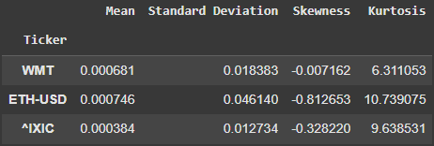
2.1 Statistici descriptive

Tabelul de mai sus prezintă principalele statistici descriptive ale randamentelor logaritmice. Se observă că Ethereum are cea mai mare volatilitate (deviație standard = 0.046), urmat de Walmart și NASDAQ. Skewness-ul negativ al Ethereum și NASDAQ indică tendința către scăderi abrupte, în timp ce Walmart are o distribuție aproape simetrică. Toate cele trei serii prezintă kurtosis ridicat (>3), semnalând o distribuție leptocurtică și prezența frecventă a valorilor extreme.
2.2 Evoluția preţurilor ajustate
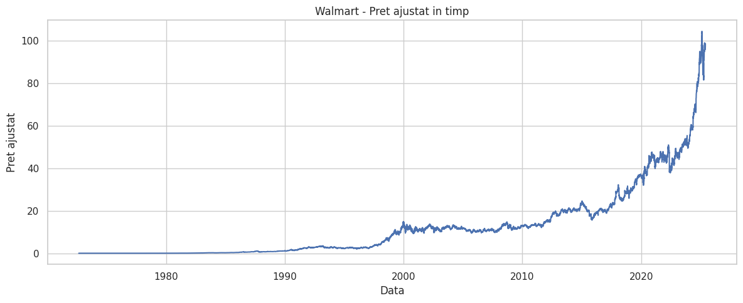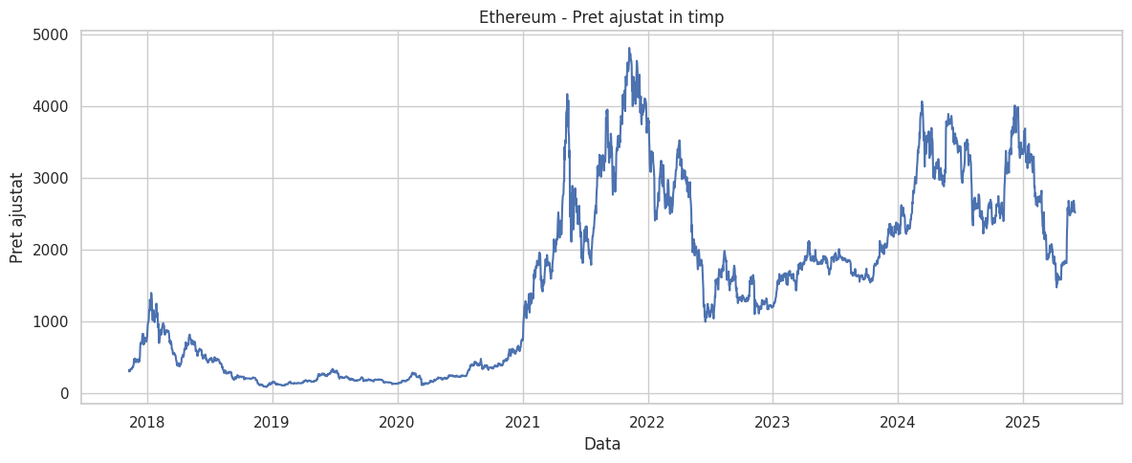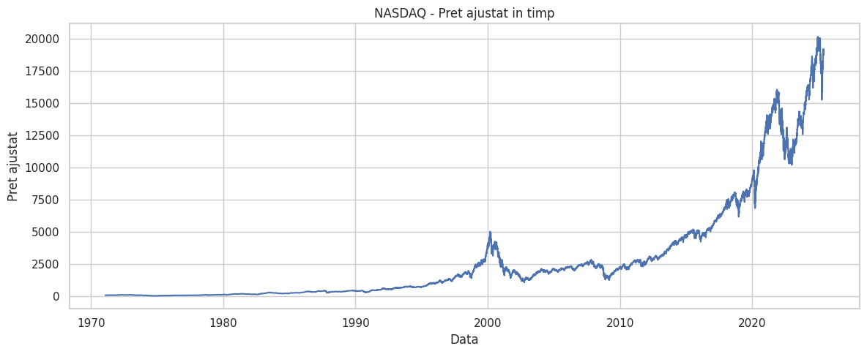
Graficul randamentelor logaritmice evidențiază diferențele semnificative de volatilitate între cele trei active analizate. Walmart și NASDAQ prezintă o evoluție mai stabilă, cu fluctuații moderate în jurul valorii zero, în timp ce Ethereum înregistrează variații mult mai ample, cu spike-uri extreme în ambele direcții. Aceste diferențe reflectă caracterul conservator al piețelor tradiționale față de natura speculativă și riscantă a criptomonedelor.
2.3 Evoluția randamentelor logaritmice zilnice

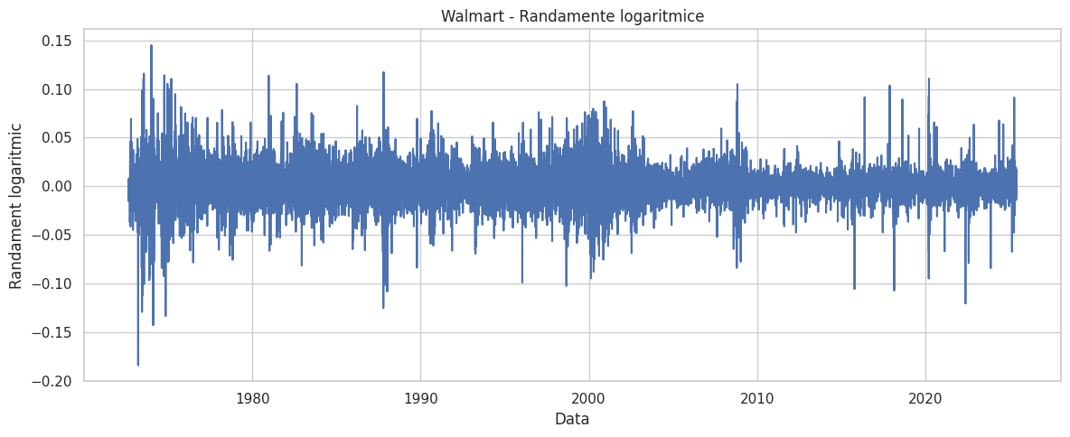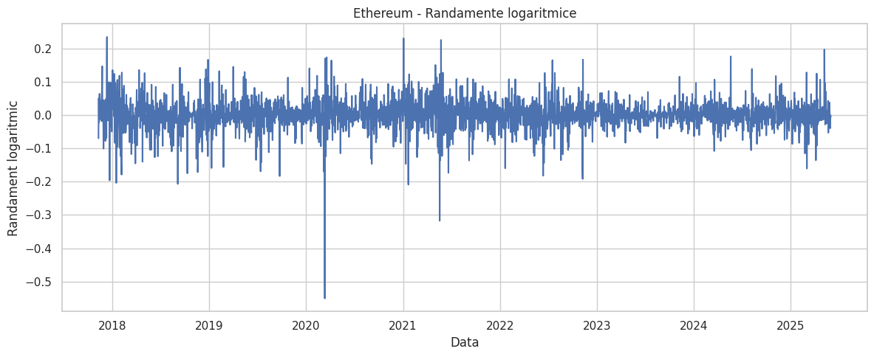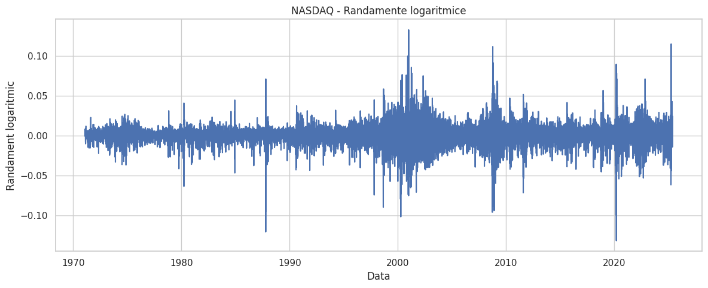
Graficele randamentelor logaritmice zilnice pentru Walmart, Ethereum și NASDAQ evidențiază dinamici diferite ale volatilității. Walmart și NASDAQ prezintă serii relativ stabile, cu fluctuații limitate în timp, reflectând caracterul matur al acestor piețe. În contrast, Ethereum are o volatilitate mult mai accentuată, cu oscilații bruște și frecvente, specifice piețelor cripto, ceea ce indică un risc investițional semnificativ mai ridicat.
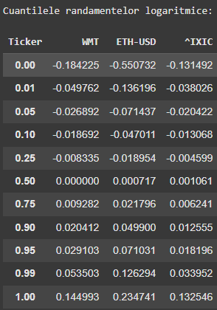
2.4 Cuantilele randamentelor:

Tabelul cuantilelor evidențiază amplitudinea distribuțiilor pentru cele trei active. Ethereum are cea mai largă dispersie, cu extreme de la -55% la +23%, confirmând comportamentul său speculativ. NASDAQ și Walmart au intervale mai restrânse, cu valori extreme de aproximativ ±13% și ±18%. Percentilele superioare și inferioare pentru ETH arată o probabilitate crescută a fluctuațiilor extreme față de piețele tradiționale.
2.5 Distribuția randamentelor logaritmice – analiză de formă și asimetrie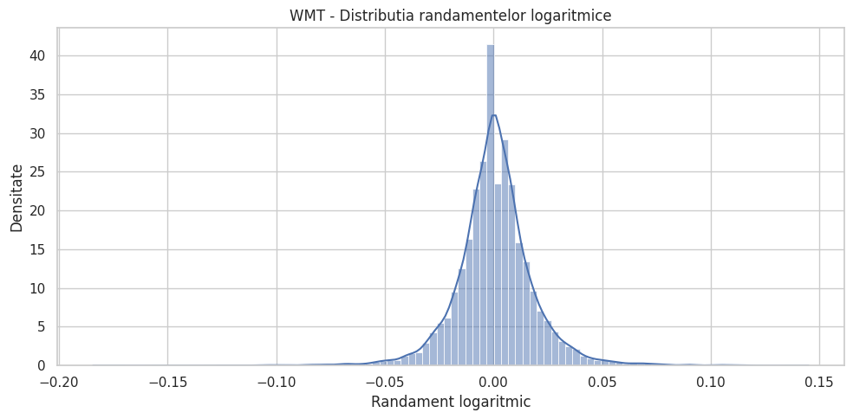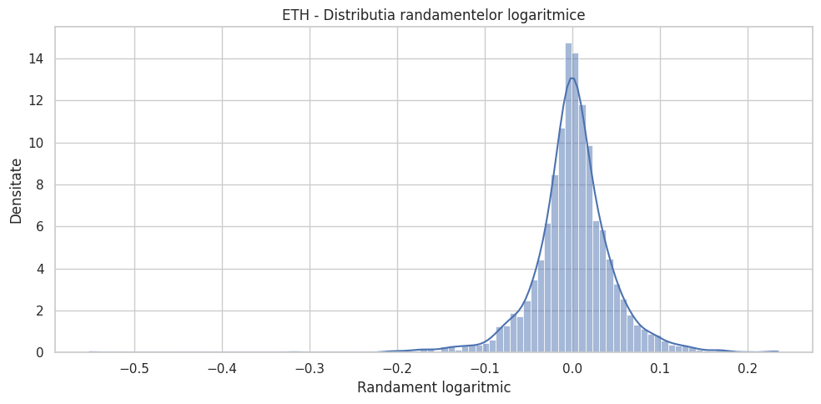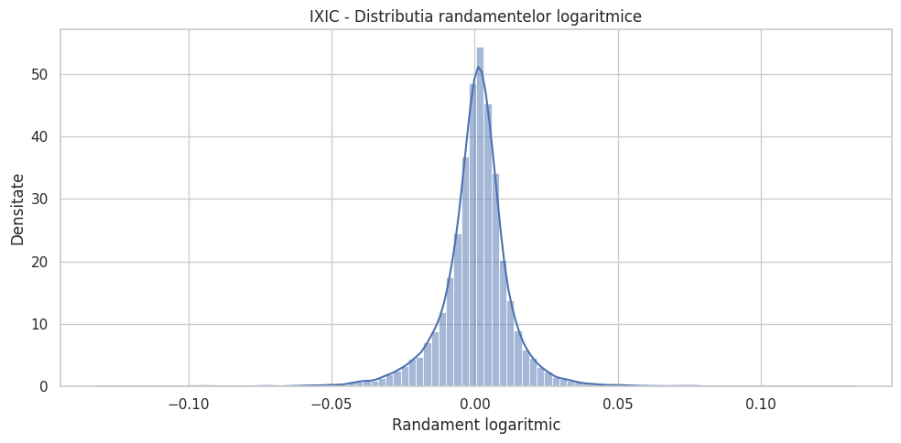
Distribuțiile randamentelor logaritmice pentru cele trei active confirmă caracteristici specifice fiecărei piețe. Walmart și NASDAQ au distribuții relativ simetrice, ușor aplatizate, cu vârf central clar și cozi subțiri. În schimb, distribuția Ethereum este asimetrică, cu o coadă lungă spre stânga, indicând o probabilitate mai mare pentru scăderi bruște. Toate cele trei prezintă deviații de la normalitate, susținând prezența valorilor extreme în serie.
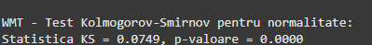
2.6 Testele Kolmogorov-Smirnov

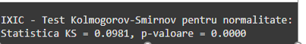
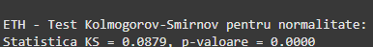
Testul Kolmogorov-Smirnov a fost aplicat pentru a verifica dacă randamentele logaritmice urmează o distribuție normală. În toate cele trei cazuri (Walmart, Ethereum și NASDAQ), valorile p sunt egale cu 0.0000, ceea ce indică respingerea ipotezei nule de normalitate. Astfel, putem concluziona că randamentele nu sunt distribuite normal, confirmând prezența deviațiilor semnificative și a valorilor extreme identificate anterior.
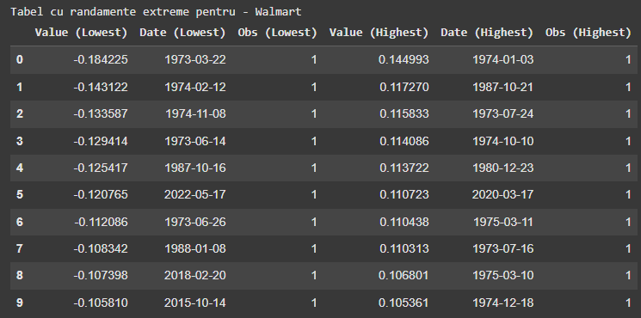
- Randamente extreme
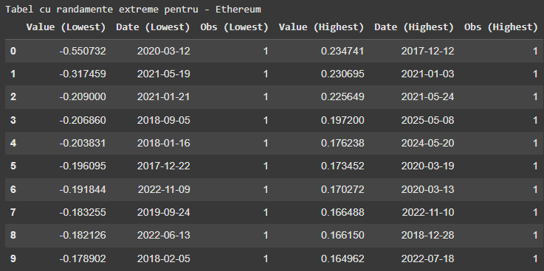
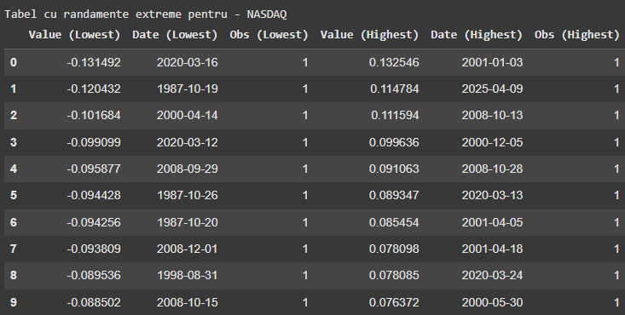
Tabelul randamentelor extreme evidențiază diferențele de volatilitate între cele trei active analizate. Ethereum se remarcă prin cele mai ample variații zilnice, cu o pierdere maximă de -55,07% (2020) și o creștere de +23,47% (2017), confirmând natura speculativă a criptomonedelor. În schimb, Walmart, deși mai stabil, a înregistrat și el scăderi notabile, cea mai mare fiind de -18,42% în 1973, urmată de o creștere maximă de +14,49% în 1974.
NASDAQ reflectă reacții semnificative la evenimente globale, cu pierderi mari în crizele din 1987, 2008 și 2020. Cea mai mare scădere a fost de -13,15%, iar cea mai mare creștere de +13,25%. Aceste valori extreme indică faptul că, deși piețele tradiționale sunt mai stabile decât cele cripto, nu sunt imune la șocuri majore.

- Repartiţia Pareto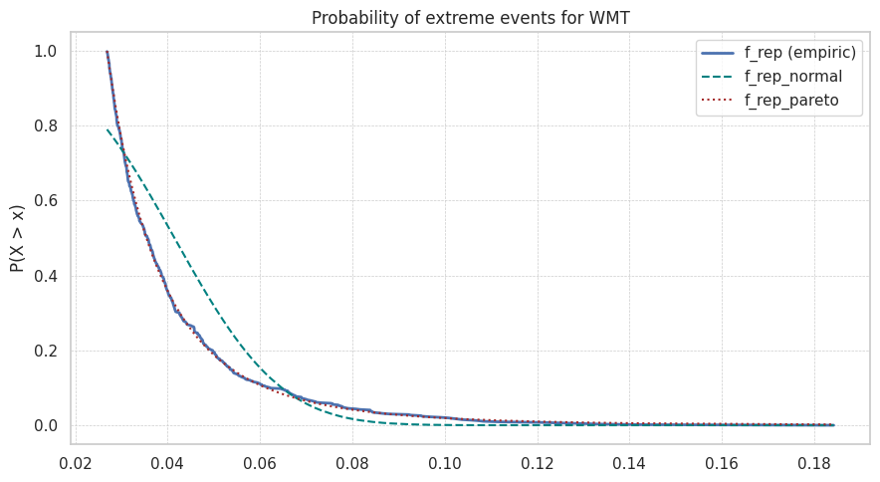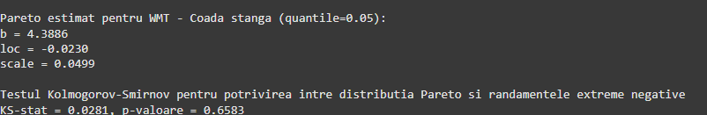
Distribuția Pareto a fost estimată pentru coada stângă (valori negative extreme) a randamentelor Walmart, utilizând un prag de 5% (quantile = 0.05). Parametrul de formă (b = 4.3886) indică o coadă relativ subțire, sugerând un risc redus de pierderi extreme severe. Testul Kolmogorov-Smirnov pentru potrivire arată o valoare p = 0.6583, mult peste pragul de 0.05, ceea ce înseamnă că nu putem respinge ipoteza conform căreia distribuția Pareto este potrivită pentru aceste date. Graficul confirmă această observație, unde curba Pareto se apropie mult de repartiția empirică, spre deosebire de cea normală care subestimează probabilitatea evenimentelor extreme.
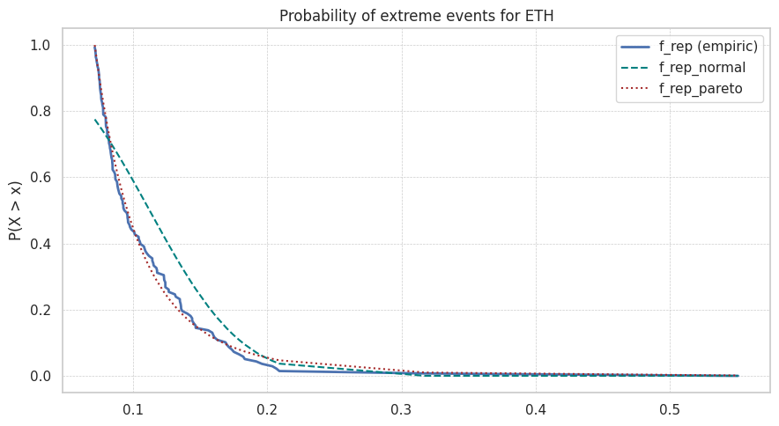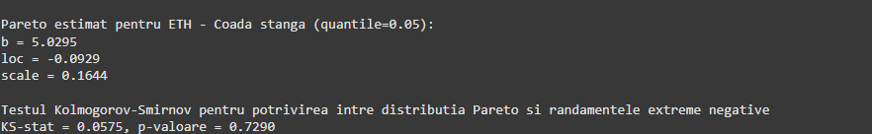
Distribuția Pareto a fost ajustată pe coada stângă a randamentelor Ethereum pentru cele mai negative 5% valori. Parametrul de formă (b = 5.02) indică o coadă mai subțire decât s-ar fi așteptat, dar totuși suficient de extinsă pentru a semnala risc. Testul Kolmogorov-Smirnov returnează o p-valoare de 0.7290, sugerând că modelul Pareto se potrivește bine cu datele extreme. Graficul confirmă acest fapt: distribuția Pareto este mai aproape de realitatea empirică decât modelul normal, care subestimează probabilitatea pierderilor majore în cazul ETH.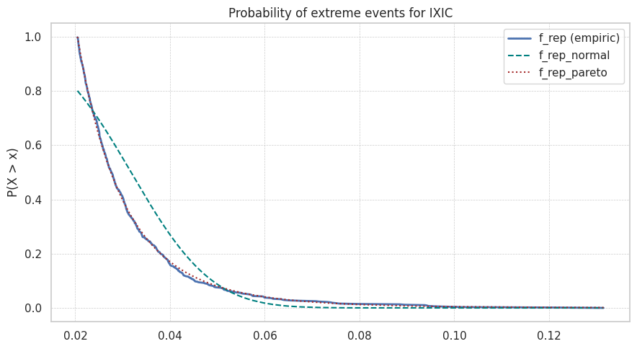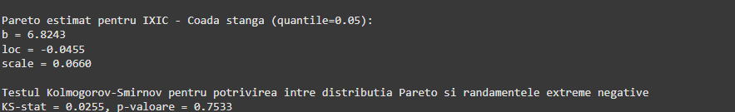
Pentru indicele NASDAQ, distribuția Pareto a fost aplicată cozii stângi (cele mai scăzute 5% randamente), rezultând un parametru de formă b = 6.82, ceea ce semnalează o coadă subțire și o probabilitate scăzută de pierderi extreme. Testul Kolmogorov-Smirnov oferă o p-valoare de 0.7533, semnificativ mai mare decât pragul critic, ceea ce validează o bună potrivire între distribuția Pareto și datele extreme. Graficul arată că modelul Pareto aproximează mult mai bine comportamentul empiric al pierderilor comparativ cu distribuția normală.
- Testarea ipotezei de piață eficientă în formă slabă pentru WMT, ETH și NASDAQ
5.1 Testele Ljung-Box, Breusch-Godfrey și Wald-Wolfowitz
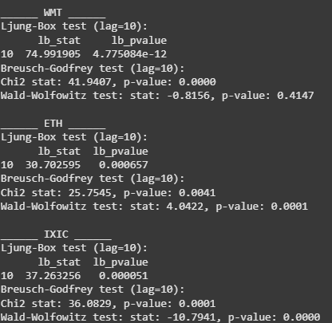
Pentru evaluarea eficienței în formă slabă, au fost aplicate testele Ljung-Box, Breusch-Godfrey și Wald-Wolfowitz asupra seriilor de randamente logaritmice. Pentru toate cele trei active, testul Ljung-Box a returnat p-valori < 0.05 (ex. 4.77e-12 pentru WMT), indicând autocorelare semnificativă în date și respingerea ipotezei că seria este zgomot alb. Testul Breusch-Godfrey confirmă aceste rezultate, sugerând că erorile sunt corelate. În plus, testul Wald-Wolfowitz confirmă non-randomness în cazul ETH și NASDAQ. Astfel, seriile nu îndeplinesc condițiile unei piețe eficiente în formă slabă.
5.2 Testul Variance Ratio

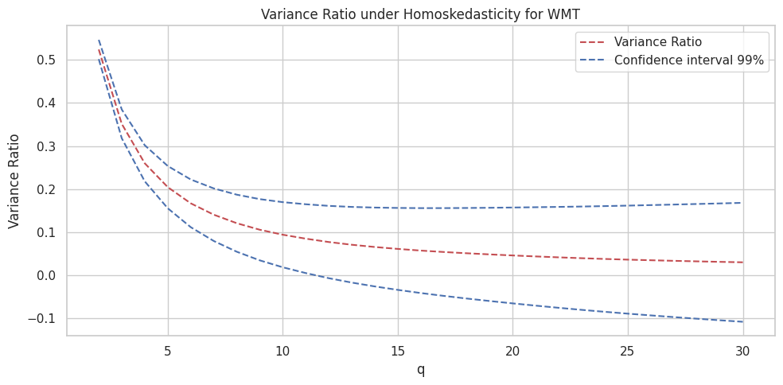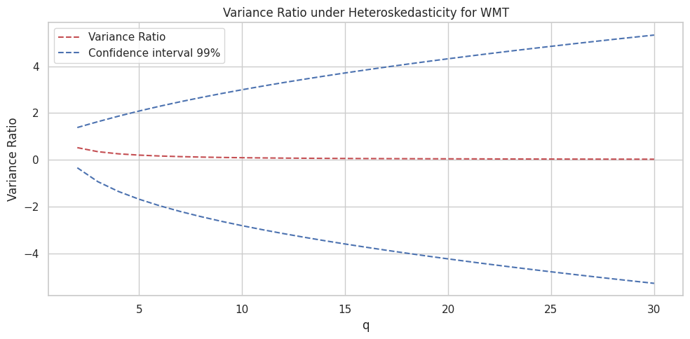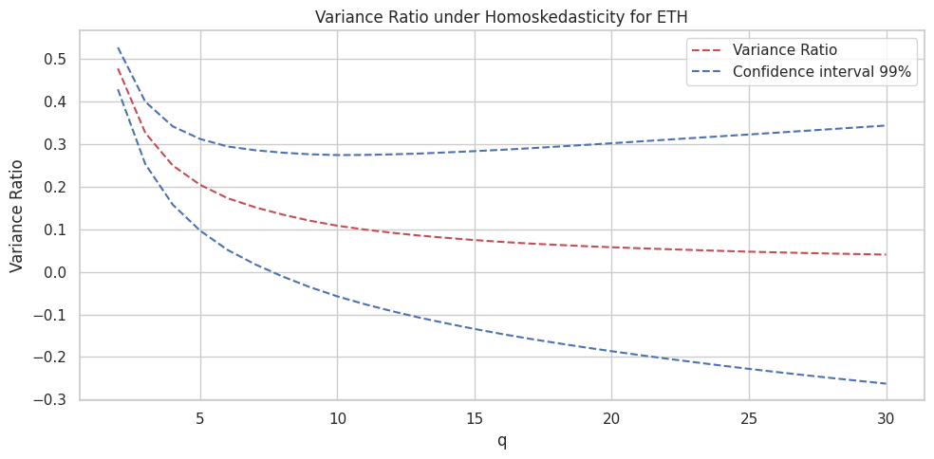
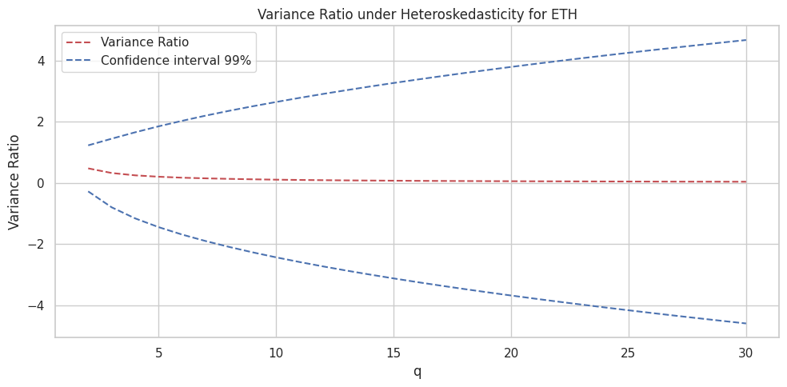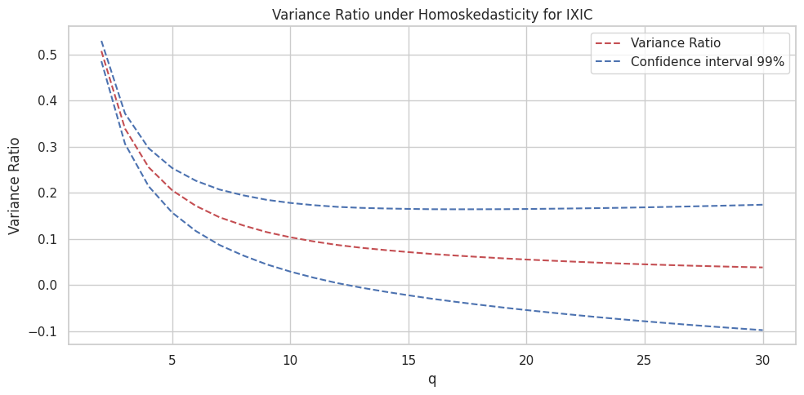
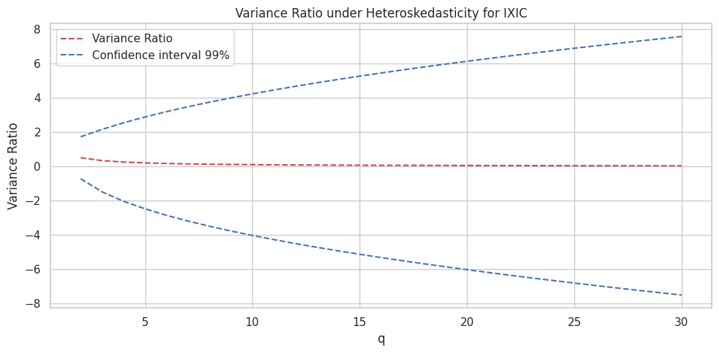
Testul Variance Ratio este utilizat pentru a verifica dacă seria temporală a randamentelor urmează un mers aleator (random walk), așa cum ar fi de așteptat într-o piață eficientă în formă slabă. Dacă ipoteza este validă, valorile raportului varianței ar trebui să se încadreze în intervalul de încredere specificat (aici 99%) pentru toți pașii q analizați.
În cazul tuturor celor trei active (WMT, ETH și IXIC), sub ipoteza de homoskedasticitate, linia roșie care reprezintă raportul varianței se abate vizibil și consistent de la intervalele de încredere. Această abatere semnalează o respingere clară a ipotezei de mers aleator și indică prezența unei structuri în date – adică randamentele nu sunt complet independente în timp.
Sub ipoteza de heteroskedasticitate, rezultatele confirmă această tendință: linia roșie se menține aproape de zero pentru toate valorile lui q, în timp ce intervalul de încredere se lărgește considerabil. Această evoluție sugerează că varianța randamentelor nu este constantă în timp și că există clustering de volatilitate – un fenomen tipic piețelor reale, în special celor cu activitate speculativă (cum este în cazul ETH).
Prin urmare, testul Variance Ratio evidențiază o deviere clară de la presupunerea mersului aleator în toate cele trei serii, susținând ideea că aceste piețe manifestă memorie pe termen scurt sau mediu. Acest comportament este specific piețelor fractale, în care autocorelarea și dependențele între observații sunt prezente, chiar dacă nu sunt mereu evidente în statistici clasice.
- Testarea ipotezei pieței fractale
6.1 Estimarea exponentului Hurst pentru identificarea memoriei pe termen lung
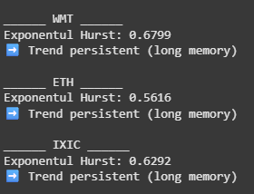
Exponentul Hurst este un indicator al caracterului fractal al unei serii temporale și al prezenței memoriei pe termen lung. Valori ale acestui exponent în intervalul (0.5, 1) sugerează un comportament persistent, ceea ce înseamnă că tendințele anterioare tind să se mențină, contrazicând ipoteza de mers aleator specifică piețelor eficiente în formă slabă.
Rezultatele obținute pentru cele trei active analizate sunt următoarele:
- Walmart (H = 0.6799) – indică o memorie pe termen lung solidă și o tendință clară de persistență în dinamica randamentelor.
- Ethereum (H = 0.5616) – semnalează o tendință de persistență mai slabă, dar totuși prezentă, în linie cu natura volatilă a pieței cripto.
- NASDAQ (H = 0.6292) – reflectă o structură de dependență pe termen lung, caracteristică piețelor financiare mature și adesea afectate de cicluri economice.
Toate cele trei valori se află peste pragul de 0.5, ceea ce confirmă ipoteza pieței fractale, în care seriile temporale financiare au o componentă predictibilă și sunt influențate de memorie și autocorelare pe orizonturi extinse.
- Estimarea modelelor GARCH(1,1) pentru WMT, ETH și NASDAQ – Volatilitate condițională
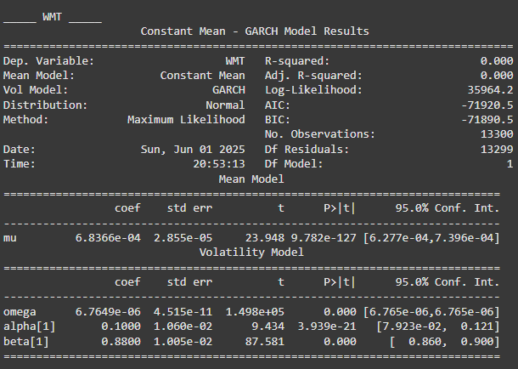
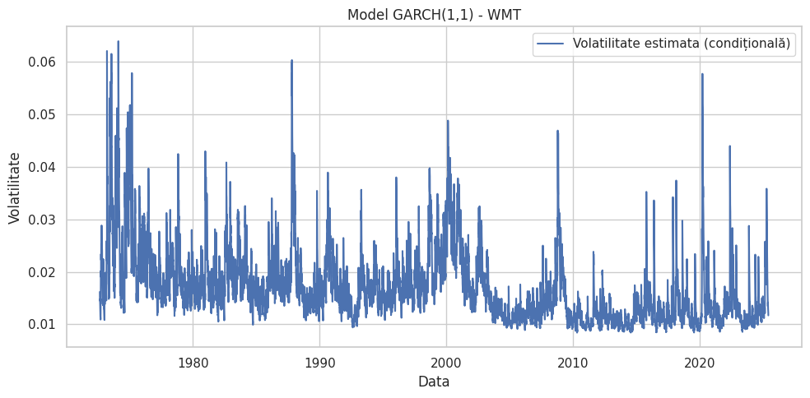
Modelul GARCH(1,1) estimat pentru WMT evidențiază o volatilitate condițională persistentă, cu un coeficient β de 0.88 și un α de 0.10, ambii semnificativi. Aceasta indică faptul că șocurile anterioare influențează volatilitatea pe termen lung. Valoarea mică a parametrului omega sugerează o varianță inițială scăzută. Graficul volatilității condiționale confirmă aceste rezultate, arătând perioade de risc crescut, în special în anii '70–'80 și în timpul crizelor recente (2008, 2020), urmate de episoade lungi de stabilitate. Acest comportament este tipic unei piețe mature, unde volatilitatea este prezentă dar bine modelabilă.
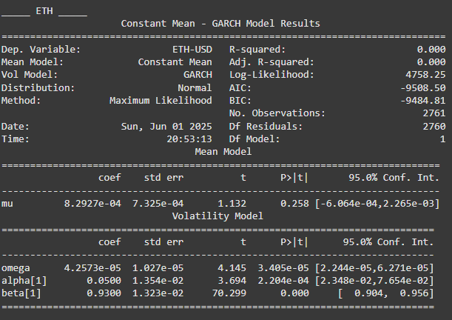
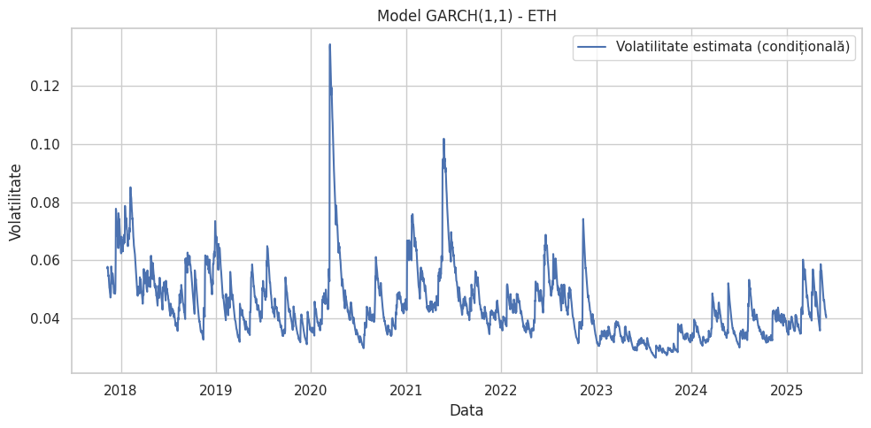
Pentru ETH, modelul GARCH(1,1) reflectă o volatilitate mult mai ridicată și reactivă. Coeficientul α este 0.058, iar β ajunge la 0.93, indicând o memorie lungă a șocurilor și o persistență accentuată a volatilității. Valoarea ridicată a parametrului omega arată o varianță inițială mai mare, specifică piețelor cripto. Din graficul volatilității condiționale reiese o succesiune de episoade intense în jurul pandemiei și al bull market-urilor cripto, ceea ce confirmă instabilitatea acestui tip de activ și utilitatea modelelor GARCH în captarea acestor oscilații.
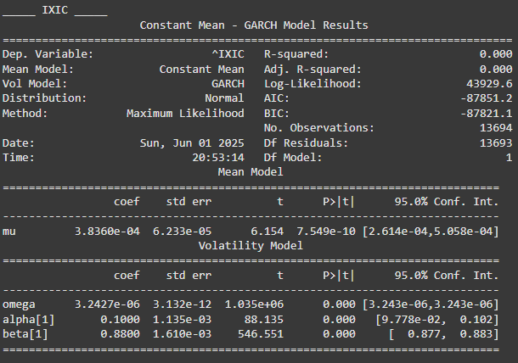
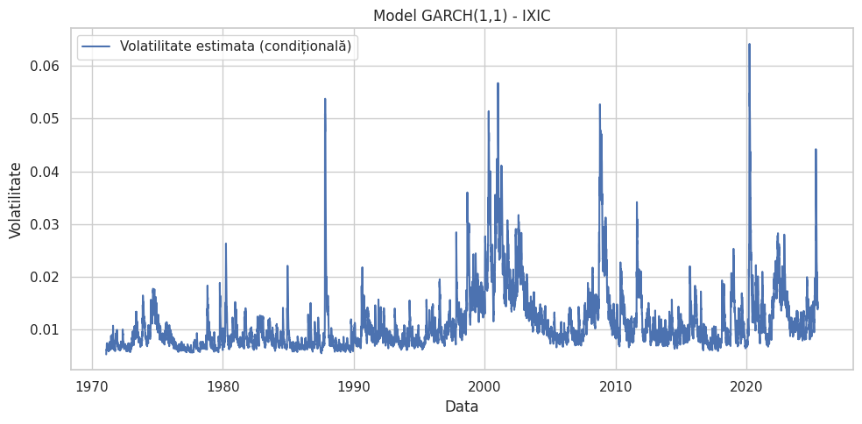
Estimările pentru NASDAQ arată o structură similară cu cea a Walmart, cu valori α = 0.10 și β = 0.88. Volatilitatea este puternic persistentă, dar cu un nivel inițial relativ scăzut (omega ≈ 3.24e-06). Graficul relevă episoade clare de volatilitate ridicată în crizele majore (2000–2001, 2008, 2020), dar și o revenire rapidă către niveluri scăzute, ceea ce sugerează o piață sensibilă, dar capabilă să absoarbă rapid șocurile. Modelul oferă o reprezentare fidelă a riscului sistemic pe termen scurt și mediu.

Concluzii
Analiza statistică a acțiunilor Walmart, a criptomonedei Ethereum și a indicelui NASDAQ a evidențiat diferențe clare în comportamentul acestora, în special în ceea ce privește distribuția randamentelor, volatilitatea și eficiența pieței.
Randamentele logaritmice au prezentat abateri semnificative de la normalitate, reflectate prin valori ridicate ale kurtosisului și rezultate negative în testul Kolmogorov-Smirnov. Ethereum s-a remarcat prin cea mai mare volatilitate și frecvență a valorilor extreme, în timp ce Walmart și NASDAQ au avut o dinamică mai stabilă. Distribuția Pareto a oferit o estimare mai realistă a riscului extrem decât modelul normal, în special pentru ETH.
Testele aplicate pentru eficiența pieței în formă slabă au arătat existența autocorelării și a dependenței temporale în toate seriile analizate, ceea ce contrazice ipoteza de mers aleator. Exponenții Hurst confirma prezența unei memorii pe termen lung, susținând ipoteza pieței fractale.
Modelele GARCH(1,1) au evidențiat o volatilitate condițională persistentă și influențată de șocuri recente, cu cel mai ridicat nivel în cazul Ethereum. Aceste modele s-au dovedit utile pentru estimarea și interpretarea riscului de piață, subliniind valoarea metodelor cantitative în analiza financiară.
Bazele de date
🔹 Walmart Inc. (WMT):
https://finance.yahoo.com/quote/WMT
🔹 Ethereum (ETH-USD):
https://finance.yahoo.com/quote/ETH-USD
🔹 NASDAQ Composite (^IXIC):
https://finance.yahoo.com/quote/%5EIXIC

